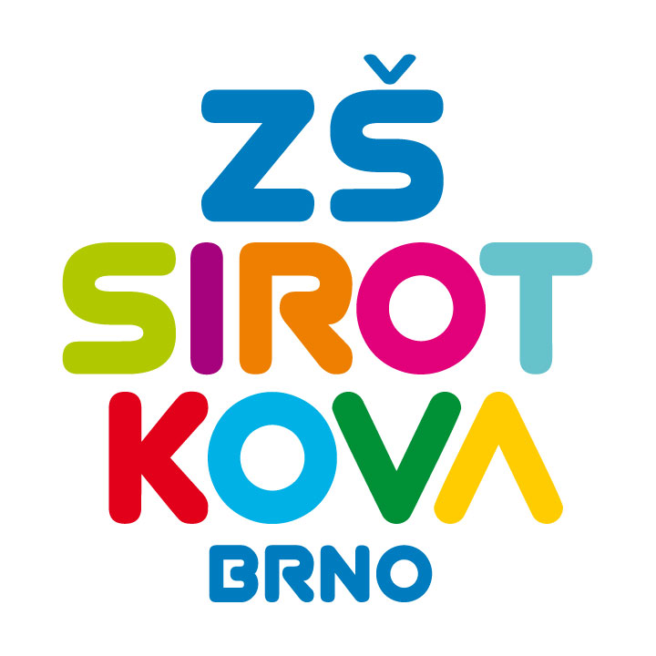
Základní škola Brno, Sirotkova 36, příspěvková organizace
Sirotkova 371/36, 616 00 Brno www.zssirotkova.cz
ID datové schránky: mpi3naw IČO: 621 56 781
e-mail: zssir@zssirotkova.cz tel./fax.: 541 211 944

Č. j.: ZSSIR/625/2021 V Brně dne 23. 6. 2021

MORAVIA Consulting spol. s r.o.
Olomoucká 83, Brno 627 00
IČ: 49967550
DIČ: CZ 49967550

Objednávka

Objednáváme u Vás dvě sady:

Ozobot BIT školní sada – 18 ks
TJ-OZO-050418-00

Cena celkem: 75.998,- Kč vč. DPH

Objednávka bude zveřejněna v registru smluv. Plnění podle objednávky je možné až po jejím zveřejnění.

Mgr. Dan Jedlička
ředitel školy

Vyjádření dodavatele:
Objednávku přijímám 23. 6. 2021 a souhlasím se zveřejněním v registru smluv.

Jméno, příjmení a funkce osoby oprávněné jednat za dodavatele:

Razítko a podpis:

